**Descritivo dos processos**

1. **Realizar pagamento dos fornecedores**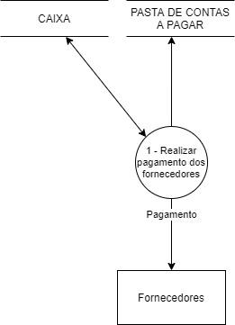

**Evento:** Setor de compras efetua compra.

**Objetivo:** Realizar o pagamento das compras feitas pelo setor de compras.

**Trabalhadores Envolvidos:**

Dono

1. Dono recebe orçamento enviado pelo setor de compras.
2. Dono verifica na pasta de notas fiscais se tem alguma nota fiscal para pagar. todos os dias
3. Dono verifica na pasta de boletos bancário se tem algum boleto bancário para pagar. Tem de 4,7,10,15 dias para pagar todos os dias
4. Dono retira dinheiro do caixa para fazer o pagamento de todas as compras feitas pelo setor de compras.
5. **Realizar pagamento do salário**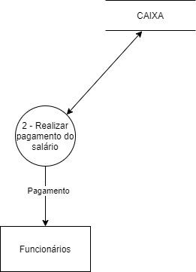

**Evento:** Dono realiza o pagamento do salário para os funcionários.

**Objetivo:** Realizar pagamento do salário aos funcionários.

**Trabalhadores Envolvidos:**

Dono

1. Contador calcula as horas trabalhadas dos funcionários.
2. Contador desconta o vale-transporte do salário.
3. Contador monta folha de pagamento para os funcionários.
4. Contador envia datas e folha de pagamento para os funcionários.
5. Dono realizar o pagamento em cima do cálculo das horas trabalhadas e do desconto do vale-transporte.
6. **Realizar pagamento de impostos**

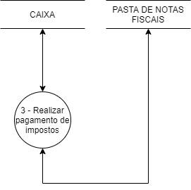

**Evento:** Dono realiza o pagamento de todos os impostos.

**Objetivo:** Realizar pagamento de todos os impostos previstos por lei.

**Trabalhadores Envolvidos:**

Dono

1. Dono consulta pasta de notas fiscais.
2. Contador realiza declaração de imposto de renda.
3. Contador efetua cálculo dos impostos.
4. Contador envia valor para o Dono.
5. E depois realiza pagamento de todos os impostos.
6. **Receber pagamento dos bares**

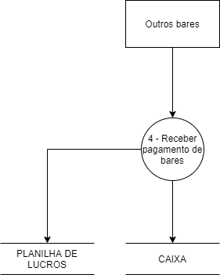

**Evento:** Bares associados entregam parte do lucro obtido.

**Objetivo:** Receber pagamento de bares associados.

**Trabalhadores Envolvidos:**

Dono

1. Dono recebe de outros bares associados um valor de acordo com sua participação de lucro.
2. Dono leva esse valor em consideração para realizar o cálculo de lucros..